Podmínky fotosoutěže „Zachyť Třebíč při zábavném putování“

Rádi fotíte a soutěžíte? Bydlíte v Třebíči či okolí, nebo Třebíč o prázdninách navštívíte? Projděte si trasu Skrytého příběhu Třebíčský machzor, udělejte na ní fotografii a zapojte se s ní do naší soutěže o ceny!

Co? Pošlete fotografii z některého zastavení Skrytého příběhu Třebíčský machzor na email jihlava@europe-direct.cz

Kdy? 20. 7. – 30. 9. 2023

Jak? Stáhněte si aplikaci Skryté příběhy do mobilního telefonu (https://www.skrytepribehy.cz/), pořiďte zajímavou fotografii z trasy Třebíčský machzor (https://www.skrytepribehy.cz/trasa/trebic-zidovske-mesto-trebicsky-machzor), s fotografií nám pošlete i kontaktní údaje pro případné zaslání výhry

O co? Pět autorů nejpovedenějších fotografií odměníme zajímavými cenami

Kdo jsme? Eurocentrum EUROPE DIRECT Jihlava, Fritzova 4260/4, 586 01 Jihlava, https://europedirect.cz/jihlava

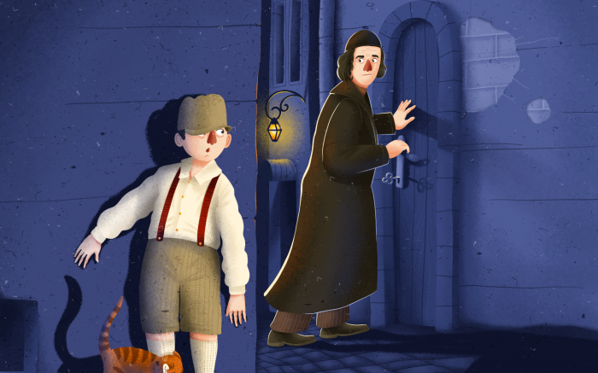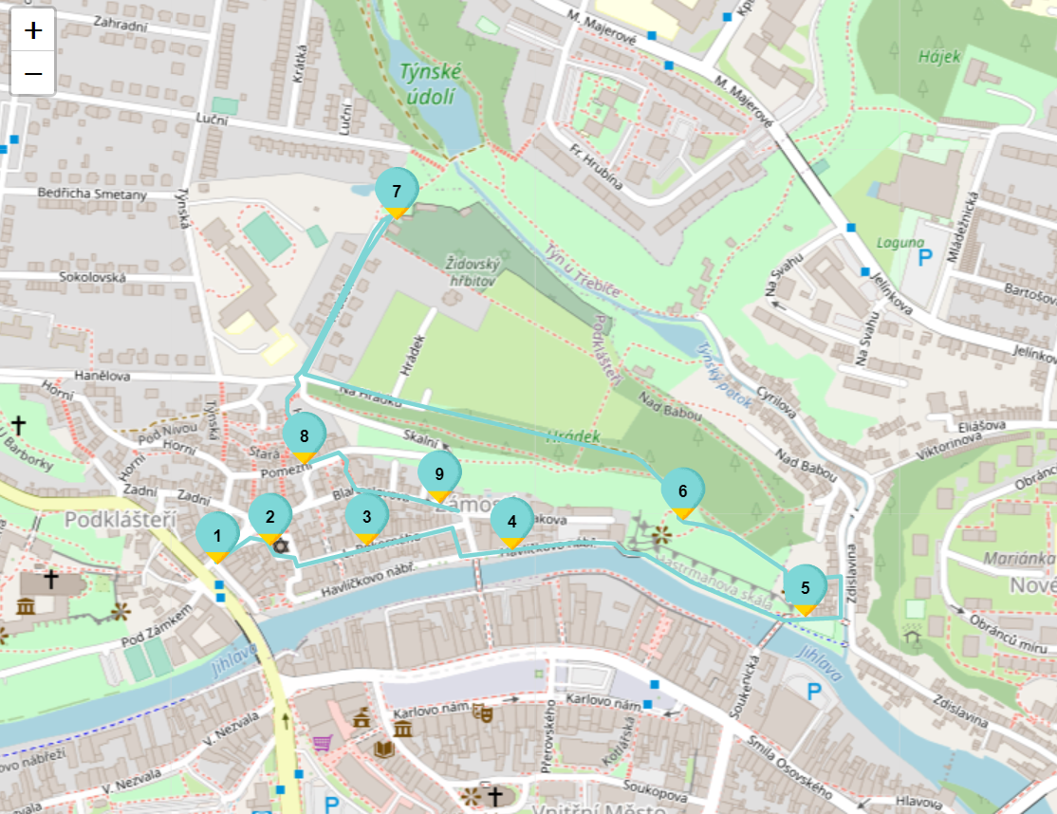

Na přípravě trasy Skrytého příběhu Třebíčský machzor se podílelo Zastoupení Evropské komise v České republice a Eurocentrum EUROPE DIRECT Jihlava.
Zasláním fotografie a kontaktních údajů (jméno a příjmení, adresa bydliště, email, telefon) dává soutěžící organizátorovi souhlas s nakládáním s osobními údaji dle nařízení Evropského parlamentu a Rady EU č. 679/2016 o ochraně osobních údajů fyzických osob (GDPR) pro potřeby administrace fotosoutěže „Zachyť Třebíč při zábavném putování“.

